ハート通信 令和5年如月号 通算219号
優しいハートと確かな医療技術で地域社会に貢献します！
外来診療担当に一部変更があります 気をつけてください
非常勤医師の交代等により2月・3月と担当医師の変更があります。間違えないように気をつけてください。
2023.3月～
 |  | 月曜 | 火曜 | 水曜 | 木曜 | 金曜 | 土曜
午前 | 一般受付 | 小野 | 種子田 | 筒井 | 種子田 | 種子田 | 種子田
 |  |  |  |  |  |  | 第1土曜日 のみ小野慎
 | 予約分受付 |  | 小野 | 小野 | 小野 | 小野 | 小野
午後 | 一般受付 | 種子田 | 種子田 | 小野 | 種子田 | 種子田 | 矢野
午後の診療時間内に発熱等専用時間帯を設ける場合もありますので、受付時間帯に注意願います。
これまで在宅診療で月曜・水曜と診療を担ってきた非常勤の木村が3月末で業務を終了します。在宅診療の代替非常勤医師は、4月から担当しますが詳細は3月号でお知らせできると見込みます。
さて、外来診療の受付も3月から変更します。
月に1度第一土曜日だけですが、院長小野の長男・慎平が外来診療を担当します。現在大学の第二内科に所属し、大分循環器病院で勤務しながら循環器専門医を目指しています。いずれ自己紹介として紙面に登場すると思いますが、どうぞよろしくお願いします。

個人で旅行してきました 紙面が空いてしまったので・・・
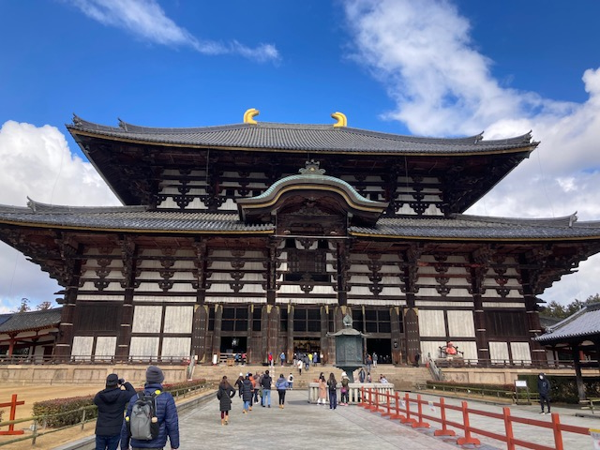
1／27～1／30にかけ、関西に旅行してきました。自身は特別な用事も無かったのですが、家族の用事にかこつけて（荷物持ち） 全国旅行支援を活用して大阪3泊の行程をとりました。
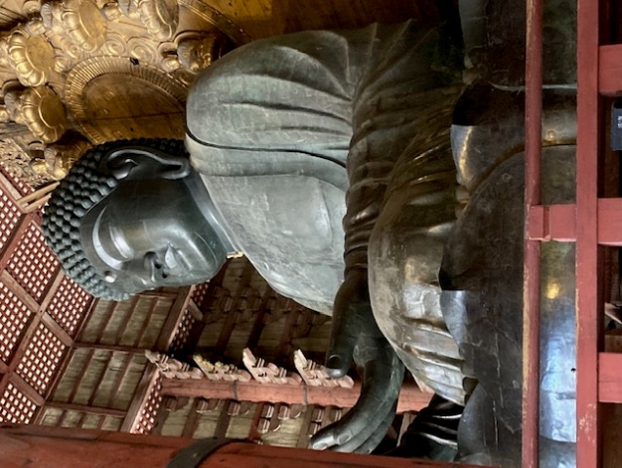
実は、40年前高校生時の修学旅行で豊前善光寺を訪れその壮大さに感動したところ、他市出身のヤツが「東大寺はこんな比では無くデカいんよ！」と言い切って依頼、いつかはと胸に秘めておりようやく訪れた機会に「いざ東大寺！」で独り乗り込みました。
なるほど、デカさは圧巻で日本伝統文化の荘厳さも味わうことが叶いました。
時間がたっぷりなので、翌日も大阪の宿からまた奈良斑鳩の法隆寺へ。東大寺が奈良公園含めかなりの賑わいだったのに比べこちらは随分と静かな感じ。歴史的価値は負けない位のはずで、これまで歴史資料集でしか目にしたことのない多くの国宝を目の前でじっくり眺めることが出来ました。
報道にもあるとおり、観光地・都会では外国人の姿が随分目立つようになりました。 日本人も以前の様にジャンジャン外国へ出かけるようになるんでしょうけど、円安もあってかつてのようにはならないかもしれません。 それより国内にも素敵な場所はいくらでもありそうです。 旅から帰るたびに一皮むけた感じがします、もっともっとむけたいものです・・・ 事務長 赤峯慎太郎

